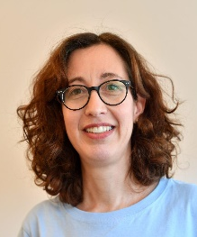
ד"ר רו"ח שרונה צדוק רוזנבלוט
שרונה היא בעלת תואר ראשון ותואר שני מהמחלקה למדיניות וניהול מערכות בריאות באוניברסיטת בן-גוריון, וכן בוגרת לימודי ראיית חשבון מאוניברסיטת בר-אילן.

עבודת הדוקטורט שלה, שנכתבה באוניברסיטת בן-גוריון, עסקה במודלים למימון ביטוח סיעודי ציבורי ופרטי, תוך גיבוש המלצות למדיניות ברמה הלאומית. במהלך לימודיה לתואר שלישי זכתה במלגת הצטיינות ע"ש עו"ד מישל הלפרין ובמלגה נוספת מהמוסד לביטוח לאומי. בתקופת מגפת הקורונה עסקה במחקר בנושא ניהול ומדיניות המשבר במוסדות סיעודיים בישראל.
מאז ינואר 2024 משמשת כעמיתת ליידי דייויס לפוסט-דוקטורט בבית הספר לבריאות הציבור ורפואה קהילתית של האוניברסיטה העברית והדסה ע"ש בראון. תחומי מחקרה העדכניים כוללים השוואות בין-לאומיות של ביטוח סיעודי, אי-שוויון בבריאות בקרב מבוגרים במצב סיעודי, ושירותי בריאות למבוגרים.

החל משנת 2013 מרצה לחשבונאות ודיווח פיננסי בתארים ראשון ושני במחלקה למדיניות וניהול מערכות בריאות באוניברסיטת בן-גוריון, וכן בקורסים למנהלים ודירקטורים במסגרת היחידה ללימודי חוץ של האוניברסיטה.

פרטי קשר:
מייל: tsadoks@post.bgu.ac.il

